***Давлюд Оксана Петрівна***

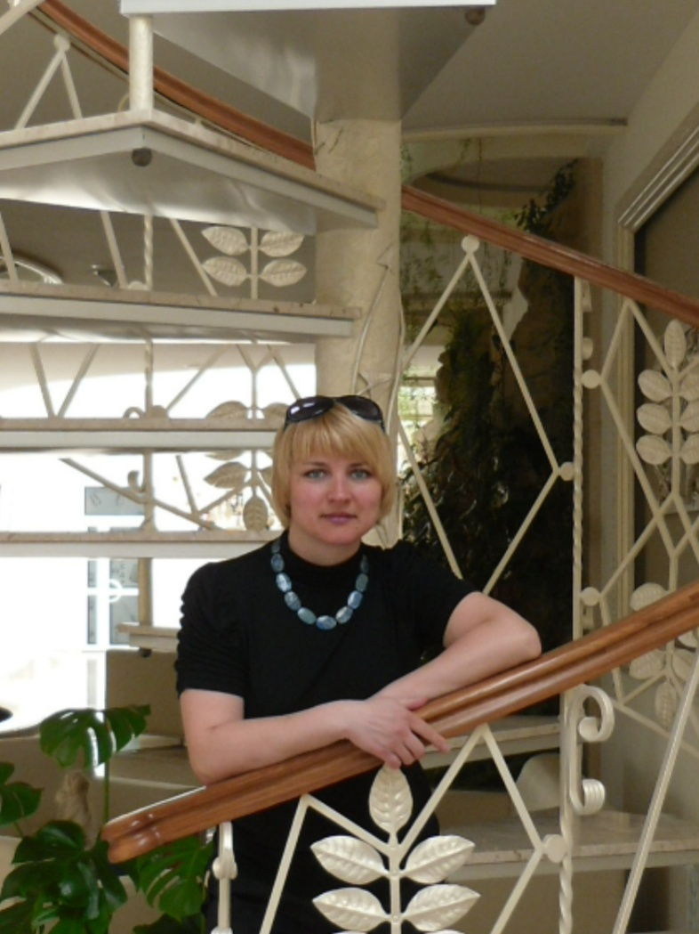

***учитель фізичної культури,***

***спеціаліст вищої категорії,***

***звання «старший вчитель»***

***Тернопільської загальноосвітньої***

***школи І-ІІІ ступенів №21***

**Опис досвіду роботи**

Працюю у Тернопільській загальноосвітній школі №21 з 1999 року. Педагогічний стаж роботи 16 років.

Проблема над якою працюю: «Формування здоров’язберігаючих компетенцій учнів засобами фізичного виховання».

Протягом педагогічної роботи в школі беру активну участь у різноманітних конкурсах, семінарах, проектах та спартакіадах.

2007-2016 - голова методичної об’єднання учителів фізичної культури

Тернопільської загальноосвітньої школи І-ІІІ ступенів №21;

2014-2016 - голова методичної об’єднання учителів фізичної культури

мікрорайону БАМ;

2008 - лауреат Всеукраїнського конкурсу вчителів фізичної культури «Учитель

року-2008»;

2012 - лауреат Всеукраїнського конкурсу вчителів фізичної культури «Учитель

року-2012»;

2013 - переможець міського та обласного етапу Всеукраїнського конкурсу

«Інноваційний урок фізичної культури та урок фізичної культури з

елементами футболу»;

2010 - керівник шкільного проекту «Твори добро»;

2012- 2013 - координатор міжнародного проекту «FAIR PLAI – Чесна гра»;

2010 - учасник Всеукраїнського проекту «OPEN FUN FOOTBALL SCHOOLS -

Школа розважального футболу» у місті Тернопіль;

2014 - учасник Всеукраїнського проекту «OPEN FUN FOOTBALL SCHOOLS -

«Футбольні школи» у місті Тернопіль;

2015 - координатор Всеукраїнського проекту «OPEN FUN FOOTBALL

SCHOOLS - Відкриті уроки футболу» Тернопільської області

Тернопільського району;

2012 - учасник семінару міжнародного проекту «FAIR PLAI – Чесна гра» учителів

фізичної культури західного регіону України у місті Трускавець;

2012 - керівник семінару міжнародного проекту «FAIR PLAI – Чесна гра»

учителів фізичної культури міста Тернополя та Тернопільської області;

2012 - учасник семінару міжнародного проекту «FAIR PLAI – Чесна гра» учителів

фізичної культури України у місті Київ;

2014 - учасник семінару Всеукраїнського проекту «OPEN FUN FOOTBALL

SCHOOLS - Футбольні школи» учителів фізичної культури у місті

Тернопіль;

2015 - керівник семінару Всеукраїнського проекту «OPEN FUN FOOTBALL

SCHOOLS - Відкриті уроки футболу» учителів фізичної культури

Тернопільської області Тернопільського району;

2013 - учасник міського семінару з баскетболу: «Особливості підготовки команд

навчальних закладів до змагань з баскетболу» під керівництвом методиста

ТКМЦНОІМ Климчука Б.В., викладача ТНЕУ Третяка Д. М. та судді

національної категорії Юрківа Т.М. ;

2013 – 2016 - керівник «Авторської майстерні» учителів фізичної культури у місті

Тернопіль;

10 грудня 2015 – керівник навчально-практичного семінару на тему: «Здоров’я

дітей – майбутнє нації» учителів фізичної культури у місті

Тернопіль;

2014 - член журі міського етапу Всеукраїнського конкурсу

«Інноваційний урок фізичної культури та урок фізичної культури з

елементами футболу»;

2015 - учасник роботи проблемної групи учителів фізичної культури міста

Тернополя та Тернопільської області з вивчення питання «Використання

міжпредметних зв’язків на уроках фізичної культури» під керівництвом

методиста ТОКІППО Єднак Г. М.;

2015 - учасник роботи експертної групи з вивчення стану викладання та рівня

навчальних досягнень учнів на уроках фізичної культури;

2014 - опублікована стаття у освітньому альманасі «Освіта Тернополя» про участь

учнів Тернопільської загальноосвітньої школи І-ІІІ ступенів № 21 у

міжнародного проекті «FAIR PLAI – Чесна гра»;

2015 - опубліковано матеріали конкурсного уроку «Інноваційний урок фізичної

культури та урок фізичної культури з елементами футболу» у журналі

«Здоров’я та фізична культура», видавництво «Шкільний світ» (№9,

жовтень );

2007 – 2015 – учасник спартакіади працівників освіти міста Тернополя;

2014 - чемпіон України у змаганнях з флорболу серед жінок, капітан команди

міста Тернополя.

Основною формою організації навчально-виховного процесу в школі є урок і він є обов’язковим для всіх школярів. Кожний урок це процес, в якому виконання завдань відбувається у взаємному зв’язку.

У своїй діяльності користуюсь загальними вимогами до проведення уроку, а саме:

• забезпечення освітньої, виховної, оздоровчої, розвивальної спрямованості навчального процесу;

• формування в учнів умінь і навичок самостійно займатись фізичними вправами;

• використання вчителем різноманітних організаційних форм, засобів, методів і прийомів навчання;

• забезпечення диференційованого підходу до організації навчального процесу із урахуванням стану здоров’я, рівня фізичного розвитку, рухової підготовленості та статі учнів, урахування мотивів та інтересу учнів до занять фізичними вправами;

• досягнення оптимальної рухової активності всіх учнів протягом кожного уроку з урахуванням стану здоров’я;

• створення в процесі заняття співпраці між учнем та учителем, без зниження статутної вимогливості.

При плануванні своєї роботи керуюсь навчальною програмою з фізичної культури для загальноосвітніх навчальних закладів 5-9 класи та програмою для 10-11 класів.

При підготовці до уроків та при їх проведенні, звертаю увагу на загальний фізичний стан учнів класу, здійснюю диференційований підхід до навчання учнів. Під час уроку вирішую такі основні завдання: оздоровчі, освітні та виховні. Для загартовування дитячого організму проводжу більше уроків на свіжому повітрі. За допомогою вирішення освітніх завдань озброюю учнів знаннями з історії різних видів спорту, гігієни фізичних вправ, засвоєння школярами методики розвитку рухових дій. На кожному уроці знайомлю учнів з теоретичним матеріалом.

Намагаюсь дотримуватись послідовності та логічності у підготовці та проведенні уроків.

Дисципліна під час проведення уроку є однією з важливих умов вдалого та успішного навчання, за інших обставин методичні прийоми не діють. В більшості дисципліна та порядок на уроці залежить від насиченості заняття, від уміння учителя перемикати фази уроку, від уміння використовувати в діяльності активні методи навчання.

Навчальні заняття розпочинаю з шикування класу, привітання, повідомлення завдань уроку, перевіркою ЧСС. В підготовчій частині уроку вирішую завдання з підвищення працездатності учнів. Для виконання вправ використовую різноманітні способи розміщення учнів – у розімкнутому і зімкнутому строю, в квадраті, колі. В основній частині уроку вирішую завдання з формування спеціальних знань, умінь і навичок, вдосконаленню фізичних та вихованню моральних якостей. В заключній частині уроку використовую: малорухливі ігри, повільний біг, ходьбу та вправи на відновлення дихання.

В своїй роботі застосовую такі методи навчання:

1) словесні – пояснення, команда,бесіда, розповідь;

2) наочні – показ учителем вправи, показ схем, плакатів;

3) практичні – виконання вправ учнями.

Пояснення намагаюсь, щоб було логічним, чітким, доступним. Для того, щоб учні свідомо виконували вправи, їхню увагу спрямовую на основне.

Розповідь використовую під час ознайомлення учнів з рухливими іграми та новими вправами.

Бесіду проводжу у форматі «запитав - відповів», з чого видно, як школярі запам’ятали матеріал.

Команда - розпорядження вчителя, що має конкретну форму і точний зміст.

Команда зазвичай супроводжується рахунком, що регулює темп і ритм виконання вправ.

Найдоступнішим методом навчання є показ.

Кожну вправу чи елемент намагаюсь логічно пояснити та правильно показати, адже показ є найдоступнішим методом, особливо при ознайомленні з чимось новим. Показуючи елемент чи вправу, майже завжди виконую її з учнями. Часто використовую в своїй практиці картки та схеми. При вивченні модуля «Гімнастика» використовую метод колового тренування. На уроці використовую спортивну та гімнастичну термінологію, цим спонукаю учнів до збільшення їх словникового запасу.

Виконання вправ належить до практичних методів навчання. Для швидшого оволодіння технікою вправ використовую багаторазове повторення.

При проведенні уроків поєдную різні методи навчання, це сприяє досягненню кращих результатів у навчанні.

В залежності від поставлених завдань уроки діляться на такі типи:

• Вступний урок;

• Урок вивчення нового матеріалу;

• Урок повторення;

• Урок змішаного типу (комбінований урок);

• Контрольні уроки;

• Підсумкові уроки.

Практикую на уроках використання таких елементів новітніх педагогічних технологій:ігрові технології (змагання); технології індивідуального навчання; групові технології; технології формування творчої особистості.

Використовую такі методи організації роботи учнів: фронтальний, позмінний, потоковий, круговий.

Фронтальний метод – одночасне виконання отриманого завдання учнями, під наглядом учителя.

Позмінний метод, учні розділені на зміни, завдання виконується по черзі.

Груповий метод полягає в тому, що учнів об’єдную в групи за рівнем фізичного розвитку. Кожна група виконує окрему вправу, на вивчення якої потрібно багато часу. Групою керує командир, він допомагає та страхує інших членів групи. По команді учителя група змінює місце заняття.

При коловому методі клас також ділю на групи, склад групи залежить від кількості робочих місць, станцій. Комплекси вправ складаю так, щоб навантаження було поступовим для всіх груп м’язів. На кожній станції учні виконують певну вправу. За сигналом учні змінюють робоче місце. За допомогою цього методу підвищується щільність уроку, в учнів розвивається відчуття самостійності.

Індивідуальний метод та метод змагання тісно пов’язані між собою.

Під час своєї діяльності практикую нестандартні уроки: уроки-змагання, уроки-вікторини, уроки-конкурси, уроки-свята, інтегровані-уроки. Велику увагу приділяю міжпредметним зв’язкам з іншими предметами, при цьому уроки стають більш цікавими та пізнавальними. Наприклад: «Фізкультура + Математика», «Фізкультура + Основи здоров’я».

Насамперед, слід змінити ставлення учнів до свого здоров'я та сформувати установку на тривале здорове життя, показати значення самої людини, її свідомості й мислення в досягненні гармонії між тілом і духом.

Але для забезпечення фізичного розвитку та рухової підготовленості учнів одних уроків фізичної культури, передбачених навчальним планом, недостатньо. З метою підтримки високої працездатності організму потрібна щоденна м'язова робота. Отже, потрібні допоміжні форми фізичного виховання. Важливу роль у цьому відіграє позакласна фізкультурно-оздоровча робота.

Цілеспрямоване фізичне виховання через раціональне поєднання урочних і позакласних форм занять, під час яких відбувається засвоєння основ фізичної культури та формування вмінь і навичок щодо організації самостійних занять фізичними вправами, дасть змогу забезпечити безперервне зростання показників фізичного розвитку й рухової підготовленості учнів та формування основ здорового способу життя.

При організації позакласної роботи з фізичного виховання в школі ставлю завдання:

- зміцнення здоров'я, загартування, підвищення працездатності учнів;

- розвиток і корекцію фізичних і рухових можливостей учнів;

- удосконалення життєво важливих рухових навичок і вмінь, способів регуляції рухів, застосування їх у різних складних умовах;

- формування звичок здорового способу життя, позитивного ставлення до фізичної культури, мотивів і цілей активної рухової діяльності;

- сприяння засвоєнню необхідного мінімуму знань у галузі гігієни, медицини, фізичної культури та спорту;

- розвиток емоційної сфери, вольових і моральних якостей, естетичне виховання;

- розширення комунікативних можливостей учнів у процесі позакласних занять фізичними вправами, іграми та спортом;

- виховання потреби в систематичних заняттях фізичними вправами, прагнення до фізичного вдосконалення.

Характерною рисою позаурочних форм занять є їхня добровільність. Тому я намагаюсь піклуватися про те, аби викликати в учнів інтерес до занять. Це досягається передусім високою емоційністю. Важливо, щоб кожен учень міг проявити себе незалежно від рівня своєї підготовленості.

Залучаю учнів до проведення таких форм позакласної роботи:

• фізкультурно-оздоровчі заходи в режимі дня (фізкультурні хвилинки,

фізкультпаузи, рухливі ігри на перервах);

• загальношкільні фізкультурно-масові й спортивні заходи (спортивні свята,

спартакіади, спортивні вечори, фізкультурні вікторини, Дні здоров`я );

• заняття в фізкультурних гуртках, спортивних секціях, групах ЗФП, групах

здоров'я;

• система самостійних занять і домашніх завдань з фізичної культури;

• система гігієнічних і загартовувальних процедур;

• проектна діяльність.

Учні Тернопільської загальноосвітньої школи І-ІІІ ступенів №21 беруть активну участь у міських і обласних змаганнях. Є бронзовими призерами міських змагань та фіналістами обласних змагань з баскетболу 3х3 серед дівчат у 2015 році. Юнаки стали фіналістами міських змагань з волейболу у 2015 році. Учениця Івасіків Лілія є переможцем та призером міських та обласних змагань з настільного тенісу з 2011 по 2015рр., у 2016 році учні 5-х класів стали фіналістами змагань «Футзальна ліга» .

Система фізичного виховання школярів в умовах сучасного навчального закладу повинна бути побудована таким чином, щоб фізичні вправи були доцільними не тільки з точки зору фізіологічної та функціональної, а й виховної та естетичної. Спираючись на це, різноманітні новітні технології фізичного вдосконалення, що включають різноманітні оздоровчі вправи (різновиди аеробіки, степ-аеробіки, шейпінг, фітбол, дихальна гімнастика, лікувальна гімнастика тощо) сприятимуть формуванню в учнів правильної постави, гарної ходи, розвитку ритмічності та координації рухів.

На мій погляд, саме оздоровча спрямованість фізичного виховання у поєднанні з інноваційними освітніми технологіями дозволить досягти очікуваного результату: сформувати гармонійно розвинену, конкурентоспроможну особистість, здатну до самореалізації. А це означає, що всі зусилля повинні бути спрямованими на благородну справу, заради якої варто жити.